**Тема. Экологические проблемы энергетики**

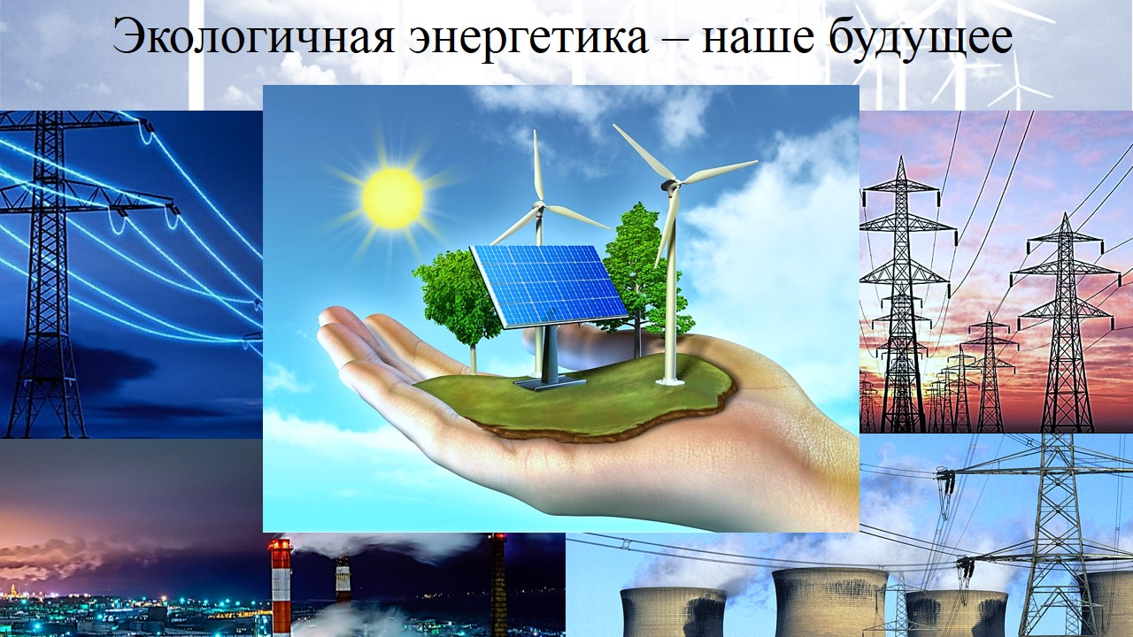

Запасы органического топлива: нефти, газа и угля - наиболее потребляемые в современной энергетике, - весьма ограничены. Рано или поздно они будут исчерпаны. Миллионы лет понадобилось природе, чтобы создать запасы нефти, газа, угля, расходуются же они несравненно быстрее.

В конце ХХ века впервые в истории произошли кризисы, непосредственно связанные с балансом добычи и потребления нефти и колебанием цен на мировом рынке. В 1970-1980-х гг. потребление энергии стало соизмеримо с ресурсами органического топлива, что повлияло на резкий рост цены нефти, и в результате разразился глобальный энергетический кризис. Повышение мировых цен на нефть, неравномерность распределения ее запасов между странами мира подчеркивают неоправданность ее гипертрофированно высокого потребления по сравнению с другими источниками энергии.

Первый энергетический кризис начался осенью 1973 года, после того, как международный союз нефтяных стран (ОПЕК) сознательно снизил объёмы добычи нефти (примерно на 5%), чтобы повлиять на мир и чтобы был инструмент давления государств ОПЕК на Запад в связи с их недовольством его поддержкой Израиля в Войне Судного дня. Ещё один существенный прыжок цен на нефть состоялся во время второго энергетического кризиса в 1979-1980. Во время исламской революции в Иране президент США Д. Картер объявил о сокращении торговых отношений с этой нефтедобывающей страной и одновременно прекратил государственное регулирование цен на нефть в США. Рост цен остановился лишь на отметке 6,5 долларов за баррель.

После преодоления экономического кризиса в Азии мировая экономика снова начала быстро расти, а с ней - и спрос на нефть. Также к повышенной потребности в нефти привела холодная зима 2001-2002 гг.

Последствия были, однако, намного ниже чем в 1970-х годах. В течение 2004 года цена на нефть достигла 53 доллара. На это повлияли различные политические и экономические нагрузки на рынок нефти.

На рынке обнаружилось большое количество спекулянтов и озабоченных скупщиков нефти. 29 августа 2005 цены на нефть подскочили в связи с ураганом «Катрина», остановившем добычу нефти в Мексиканском заливе, до 71 доллара.

Осенью 2007 г. цена пробила отметку 80 долларов и продолжала    расти, достигнув 11 июля прежде неслыханной величины 147 долларов за баррель. Все это время в основных странах потребителях нефти и прежде всего в США продолжался рост цен на бензин, товары и услуги, который катализировал развитие кризиса неплатежей по банковским кредитам. В 2008 г. кризис неплатежей перерос в масштабную рецессию, в ходе которой обанкротились крупнейшие финансовые компании страны, а накопленные за предыдущие сорок лет колоссальные проблемы в экономике США, связанные с ее долговым характером, в результате чего разразился глобальный экономический кризис, который привел к резкому падению спроса на нефть и к относительной стабилизации цены барреля в 2009 году в диапазоне 35-75 долларов. Со второй половины 2008 года в результате обвального снижения цены кризис перекинулся и на страны-экспортеры нефти, которые несколько раз прибегали к сокращению квот на добычу. Ситуация, таким образом, приобрела характер замкнутого круга.

К августу 2009 года совокупные уровни промышленного производства и конечного потребления в мире, и прежде всего, в странах потребителях нефти продолжали снижаться.

Каждая из стран искала свой путь выхода из кризиса, коренным образом изменяя структуру топливно-энергетической базы экономики путем переориентации ее на другие источники. Например, Франция создала систему мощных АЭС; Дания переориентировалась на собственный природный газ, каменный уголь, завозимый на огромных танкерах через океан, ветроэнергоресурсы.

Компания Shell презентовала свою стратегию развития мировой энергетики до 2050 года. В ней компания предупреждает, что продолжение политики двусторонних соглашений между импортерами и экспортерами энергоносителей без координации действий по снижению энергопотребления между странами-импортерами может привести к экономическому кризису в 2020-х годах и обострению экологической обстановки к 2050-м. В рамках этого сценария к 2050 году всего 40% мировой электрогенерации приходится на нефть, уголь и газ.

**Кризис 2013-2015 года.** Еще в начале июня нефть превысила отметку 115 долларов за баррель - максимум с сентября 2013 года. Это в принципе вполне обычное явление, так как в летний сезон спрос на энергоносители традиционно растет, что и поддерживает цены на высоком уровне. Однако с июня 2014 года нефть опустилась в цене на 45% ниже 60 долларов за баррель. Причин такого падения несколько. Во -  первых надо отметить, что нефть по-прежнему является ключевым энергетическим продуктом в мире. До сих пор более 30% мировой энергетики приходится на нефть. При этом 40% мировой нефтедобычи приходится на ОПЕК, от решений которого зависит динамика цен на мировом рынке. Во-вторых, в рыночной экономике, как известно, цена формируется исходя из спроса и предложения. Когда предложение превышает спрос, возникает переизбыток данного товара, в результате производители конкурируют за потребителя, а не наоборот. Как следствие, каждый старается дать более низкую цену на нефть, дабы перебить предложение конкурента. Таким образом, низкие цены на нефть в результате могут оказаться весьма выгодными для производителей традиционных энергоносителей. Сколько еще будет продолжаться падение цен - сказать сложно.

Таким образом, данной причиной нынешнего падения нефтяных котировок являются действии Саудовской Аравии и других стран ОПЕК, которые стремятся сохранить свою доминирующую роль на мировом рынке энергоносителей. И как только мировая добыча начнет сокращаться, цены непременно пойдут вверх.

В современном мире все больше возрастает потребность людей использовать энергетические ресурсы. На данный момент эксплуатируются следующие виды источников энергетической индустрии:

* органическое топливо – каменный уголь, газ
* вода
* атомное ядро

Атомная энергия и энергия воды превращается в электроэнергию, подается населению для жизнеобеспечения населенных пунктов. Высвобождение энергии происходит за счет процесса горения. В данном случае в атмосферу выделяются продукты горения, что ухудшает экологию местности.

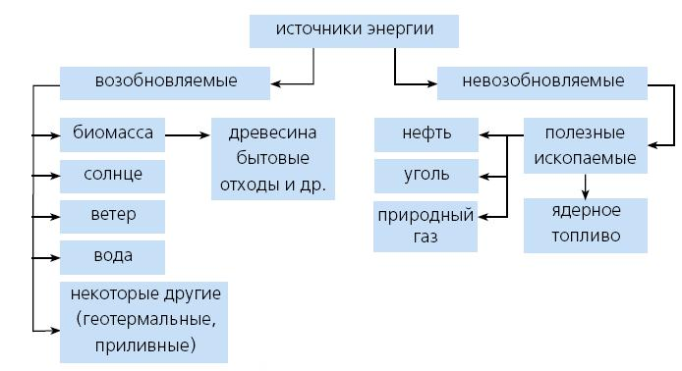

**Как влияет энергетика на экологию?**

В целом энергетическая отрасль влияет на экономику позитивно. Что касается окружающей среды, то энергетика на нее влияет негативно:

* способствует климатическим изменениям
* происходит изменение гидрологического режима рек
* загрязнение вод Мирового океана химическими веществами
* влияет на [появление кислотных дождей](http://ecoportal.info/kislotnye-dozhdi-prichiny-i-posledstviya/)
* атмосфера загрязняется газами, пылью, вредными выбросами
* [образуется парниковый эффект](http://ecoportal.info/parnikovyj-effekt/)
* происходит радиоактивное и химическое загрязнение литосферы
* исчерпываются невозобновимые природные ресурсы

Среди других проблем энергетики существенной является небезопасность оборудования различного рода электростанций, будь то тепловая или атомная. Использование, к примеру, атомных реакторов ставит под угрозу существование всего человечества. Так авария на Чернобыльской АЭС в 1986 году – это был лишь небольшой пример того, как энергетика губительна для всего живого в округе. Вполне вероятен более печальный сценарий при взрыве любой АЭС. Стоит подчеркнуть, что не всегда своевременно происходит замена старого оборудования на новое. Также возникает проблема утилизации радиоактивных отходов, поскольку их нужно изолировать и надежно хранить, что требует огромнейших финансовых растрат.

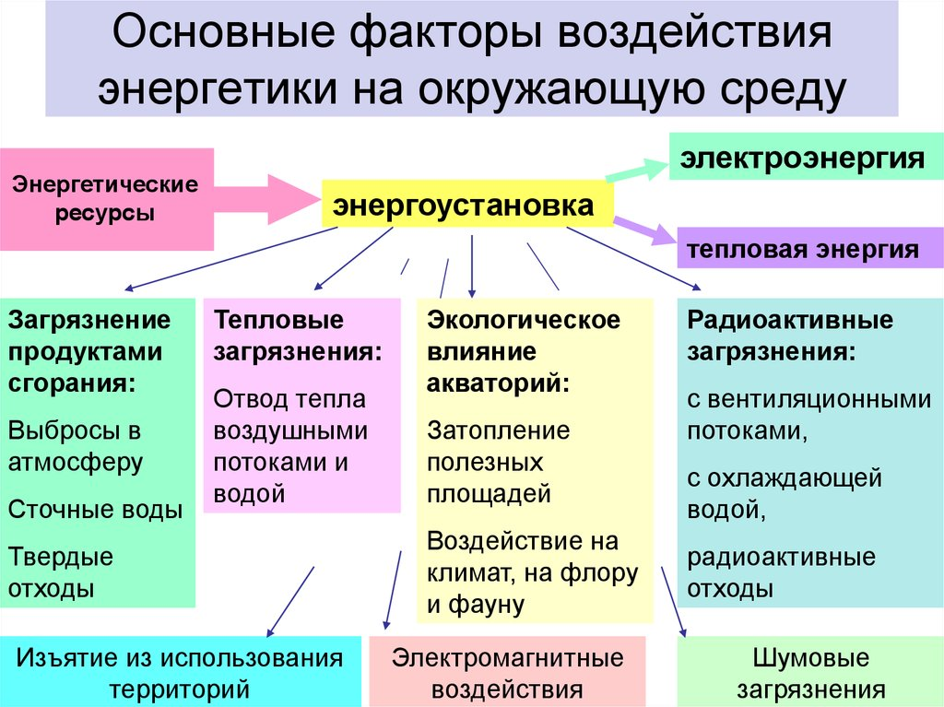

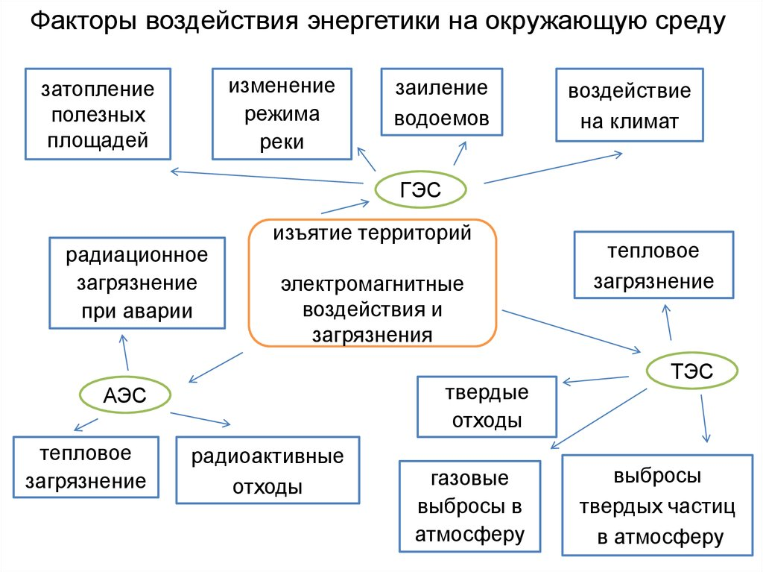

**Экологические проблемы традиционной энергетики**

Основная часть электроэнергии производится в настоящее время на тепловых электростанциях (ТЭС). Далее обычно идут гидроэлектростанции (ГЭС) и атомные электростанции (АЭС).

**1) *Тепловые электростанции.*** В большинстве стран мира доля электроэнергии, вырабатываемой на ТЭС больше 50%. В качестве топлива на ТЭС обычно используются уголь, мазут, газ, сланцы. Ископаемое топливо относится к невозобновимым ресурсам. Согласно многим оценкам угля на планете хватит на 100-300 лет, нефти на 40-80 лет, природного газа на 50-120 лет.  
    Коэффициент полезного действия ТЭС составляет в среднем 36-39%. Наряду с топливом ТЭС потребляет значительное количество воды. Типичная ТЭС мощностью 2 млн. кВт ежесуточно потребляет 18 000 т угля, 2500 т мазута, 150 000 м3 воды. На охлаждение отработанного пара на ТЭС используются ежесуточно 7 млн. м3 воды, что приводит к тепловому загрязнению водоема-охладителя.

Для ТЭС характерно высокое радиационное и токсичное загрязнение окружающей среды. Это обусловлено тем, что обычный уголь, его зола содержат микропримеси урана и ряда токсичных элементов в значительно больших концентрациях, чем земная кора.

При строительстве крупных ТЭС или их комплексов загрязнение еще более значительно. При этом могут возникать новые эффекты, например, обусловленные превышением скорости сжигания кислорода над скоростью его образования за счет фотосинтеза земных растений на данной территории, или вызванные увеличением концентрации углекислого газа в приземном слое.

Из ископаемых источников топлива наиболее перспективным является уголь (его запасы огромны по сравнению с запасами нефти и газа). Основные мировые запасы угля сосредоточены в России, Китае и США. При этом основное количество энергии в настоящее время вырабатывается на ТЭС за счет использования нефтепродуктов. Таким образом, структура запасов ископаемого топлива не соответствует структуре его современного потребления при производстве энергии. В перспективе – переход на новую структуру потребления ископаемого топлива (угля) вызовет значительные экологические проблемы, материальные затраты и изменения во всей промышленности. Ряд стран уже начал структурную перестройку энергетики.

**2) *Гидроэлектростанции.*** Основные достоинства ГЭС – низкая себестоимость вырабатываемой электроэнергии, быстрая окупаемость (себестоимость примерно в 4 раза ниже, а окупаемость в 3-4 раза быстрее, чем на ТЭС), высокая маневренность, что очень важно в периоды пиковых нагрузок, возможность аккумуляции энергии.

Но даже при полном использовании потенциала всех рек Земли можно обеспечить не более четверти современных потребностей человечества. В России используется менее 20 % гидроэнергетического потенциала. В развитых странах эффективность использования гидроресурсов в 2-3 раза выше, т.е. здесь у России есть определенные резервы. Однако сооружение ГЭС (особенно на равнинных реках) приводит ко многим экологическим проблемам. Водохранилища, необходимые для обеспечения равномерной работы ГЭС, вызывают изменения климата на прилегающих территориях на расстояниях до сотен километров, являются естественными накопителями загрязнений.

В водохранилищах развиваются сине-зеленые водоросли, ускоряются процессы эфтрофикации, что приводит к ухудшению качества воды, нарушает функционирование экосистем. При строительстве водохранилищ нарушаются естественные нерестилища, происходит затопление плодородных земель, изменяется уровень подземных вод.

Более перспективным является сооружение ГЭС на горных реках. Это обусловлено более высоким гидроэнергетическим потенциалом горных рек по сравнению с равнинными реками. При сооружении водохранилищ в горных районах не изымаются из землепользования большие площади плодородных земель.

**3) *Атомные электростанции.*** АЭС не вырабатывают углекислого газа, объем других загрязнений атмосферы по сравнению с ТЭС также мал. Количество радиоактивных веществ, образующихся в период эксплуатации АЭС, сравнительно невелико. В течение длительного времени АЭС представлялись как наиболее экологически чистый вид электростанций и как перспективная замена ТЭС, оказывающих влияние на глобальное потепление. Однако процесс безопасной эксплуатации АЭС еще не решен. С другой стороны, замена основной массы ТЭС на АЭС для устранения их вклада в загрязнение атмосферы в масштабе планеты не осуществима из-за огромных экономических затрат.

Чернобыльская катастрофа привела к коренному изменению отношения населения к АЭС в регионах размещения станций или возможного их строительства. Поэтому перспектива развития атомной энергетики в ближайшие годы неясна. Среди основных проблем использования АЭС можно выделить следующие.

1. *Безопасность реакторов.* Все современные типы реакторов ставят человечество под угрозу риска глобальной аварии, подобной Чернобыльской. Такая авария может произойти по вине конструкторов, из-за ошибки оператора или в результате террористического акта. Принцип внутренней самозащищенности активной зоны реактора в случае развития аварии по худшему сценарию с расплавлением активной зоны должен быть непреложным требованием при проектировании реакторов. Ядерная технология сложна. Потребовались годы анализа и накопленного опыта, чтобы просто осознать возможность возникновения некоторых типов аварий.   
    Неопределенности в отношении безопасности никогда не будут полностью разрешены заранее. Большое их количество будет обнаружено только во время эксплуатации новых реакторов.

2. *Снижение эмиссии диоксида углерода.* Считается, что вытеснение тепловых электростанций атомными поможет решить проблему снижения выбросов диоксида углерода, одного из главных парниковых газов, способствующих потеплению климата на планете. Однако, на самом деле, электростанции с комбинированным циклом на природном газе не только намного экономичнее, чем АЭС, но и при одних и тех же затратах достигается значительно большее снижение выбросов диоксида углерода, чем при использовании атомной энергии с учетом всего топливного цикла (потребление энергии при добыче и обогащении урана, изготовлении ядерного топлива и других затрат на «входе» и «выходе»).

3. *Снятие с эксплуатации реакторов на АЭС.* К 2010 г. половина из работающих в мире АЭС имела возраст 25 лет и более. После этого предполагается процедура снятия с эксплуатации реакторов. По данным Всемирной ядерной ассоциации (WNA), более 130 промышленных ядерных установок уже выведены из эксплуатации, либо ожидают этой процедуры. И во всех случаях возникает проблема утилизации радиоактивных отходов, которые надо надежно изолировать и хранить длительный срок в специальных хранилищах. Многие эксперты считают, что эти расходы могут сравняться с расходами на строительство АЭС.

4. *Опасность использования АЭС для распространения ядерного оружия.* Каждый реактор производит ежегодно плутоний в количестве, достаточном для создания нескольких атомных бомб. В отработавшем ядерном топливе (ОЯТ), которое регулярно выгружается из реакторов, содержится не только плутоний, но и целый набор опасных радиационных элементов. Поэтому МАГАТЭ старается держать под контролем весь цикл обращения с отработавшим ядерным топливом во всех странах, где работают АЭС.

Примитивную атомную бомбу можно сделать из отработавшего ядерного топлива любой АЭС. Если для создания бомбы необходимы сложное производство, специальное оборудование и подготовленные специалисты, то для создания так называемых грязных ядерных взрывных устройств – все намного проще, и здесь опасность очень велика. При использовании такой «самоделки» ядерного взрыва, конечно, не будет, но будет сильное радиоактивное заражение. Такие устройства террористы и экстремисты могут изготовить самостоятельно, приобретя на ядерном черном рынке необходимые расщепляющие материалы. Такой рынок, как это ни прискорбно, существует, и атомная промышленность является потенциальным поставщиком таких материалов.

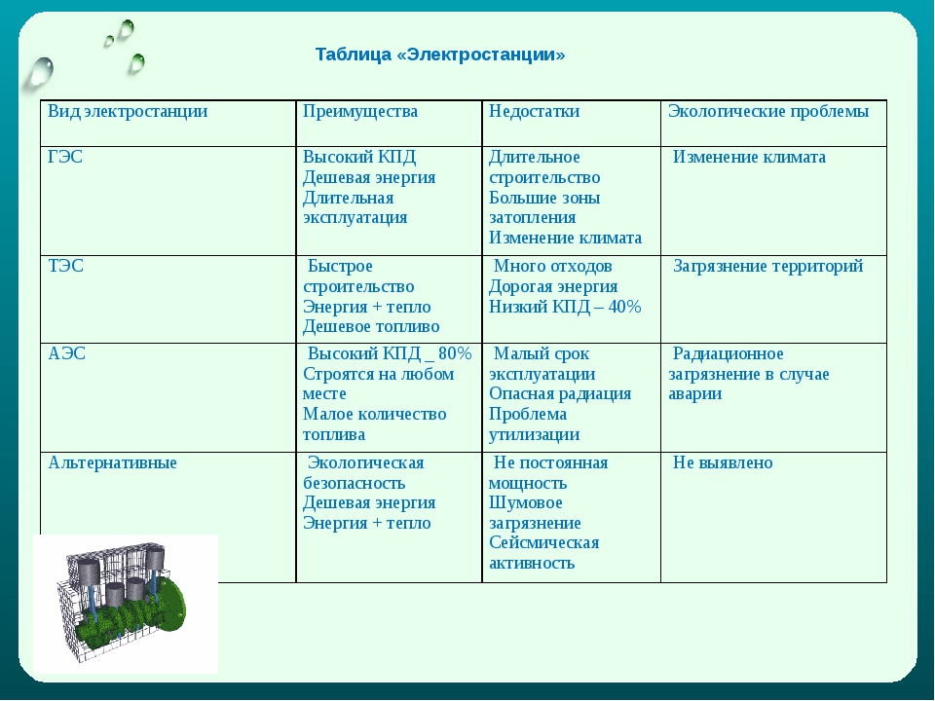

***Некоторые пути решения проблем современной энергетики***

Несомненно, что в ближайшей перспективе тепловая энергетика будет оставаться преобладающей в энергетическом балансе мира и отдельных стран. Велика вероятность увеличения доли углей и других видов менее чистого топлива в получении энергии. В этой связи рассмотрим некоторые ***пути и способы их использования, позволяющие существенно уменьшать отрицательное воздействие на среду.*** Эти способы базируются в основном на совершенствовании технологий подготовки топлива и улавливания вредных отходов. В их числе можно назвать следующие:

1. Использование и совершенствование очистных устройств. В настоящее время на многих ТЭС улавливаются в основном твердые выбросы с помощью различного вида фильтров. Наиболее агрессивный загрязнитель - сернистый ангидрид на многих ТЭС не улавливается или улавливается в ограниченном количестве. В то же время имеются ТЭС (США, Япония), на которых производится практически полная очистка от данного загрязнителя, а также от окислов азота и других вредных полютантов (или **загрязняющее вещество** — один из видов [загрязнителей](https://dic.academic.ru/dic.nsf/ruwiki/168186), любое химическое вещество или соединение, которое находится в объекте окружающей природной среды в количествах, превышающих фоновые значения и вызывающие тем самым [химическое загрязнение](https://dic.academic.ru/dic.nsf/ruwiki/697948)). Для этого используются специальные десульфурационные (для уловления диоксида и триоксида серы) и денитрификационные (для улавливания окислов азота) установки. Наиболее широко улавливание окислов серы и азота осуществляется посредством пропускания дымовых газов через раствор аммиака. Конечными продуктами такого процесса являются аммиачная селитра, используемая как минеральное удобрение, или раствор сульфита натрия. Такими установками улавливается до 96% окислов серы и более 80% оксидов азота. Существуют и другие методы очистки от названных газов.

2. Уменьшение поступления соединений серы в атмосферу посредством предварительного обессеривания (десульфурации) углей и других видов топлива (нефть, газ, горючие сланцы) химическими или физическими методами. Этими методами удается извлечь из топлива от 50 до 70% серы до момента его сжигания.

3. Большие и реальные возможности уменьшения или стабилизации поступления загрязнений в среду связаны с экономией электроэнергии. Особенно велики такие возможности за счет снижения энергоемкости получаемых изделий.

4. Не менее значимы возможности экономии энергии в быту и на производстве за счет совершенствования изоляционных свойств зданий. Реальную экономию энергии дает замена ламп накаливания с КПД около 5% флуоресцентными, КПД которых в несколько раз ваше. Крайне расточительно использование электрической энергии для получения тепла. Важно иметь в виду, что получение электрической энергии на ТЭС связано с потерей примерно 60-65% тепловой энергии, а на АЭС - не менее 70% энергии. Энергия теряет также при передаче ее по проводам на расстояние. Поэтому прямое сжигание топлива для получения тепла, особенно газа, намного рациональнее, чем через превращение его в электричество, а затем вновь в тепло.

5. Заметно повышается также КПД топлива при его использовании вместо ТЭС на ТЭЦ (разновидность тепловой электростанции, которая не только производит электроэнергию, но и является источником тепловой энергии в централизованных системах теплоснабжения (в виде пара и горячей воды, в том числе и для обеспечения горячего водоснабжения и отопления жилых и промышленных объектов). В последнем случае объекты получения энергии приближаются к местам ее потребления и тем самым уменьшаются потери, связанные с передачей на расстояние. Наряду с электроэнергией на ТЭЦ используется тепло, которое улавливается охлаждающими агентами. При этом заметно сокращается вероятность теплового загрязнения водной среды. Наиболее экономично получения энергии на небольших установках типа ТЭЦ (иогенирование) непосредственно в зданиях. В этом случае потери тепловой и электрической энергии снижаются до минимума. Такие способы в отдельных странах находят все большее применение.

***Альтернативные источники получения энергии***

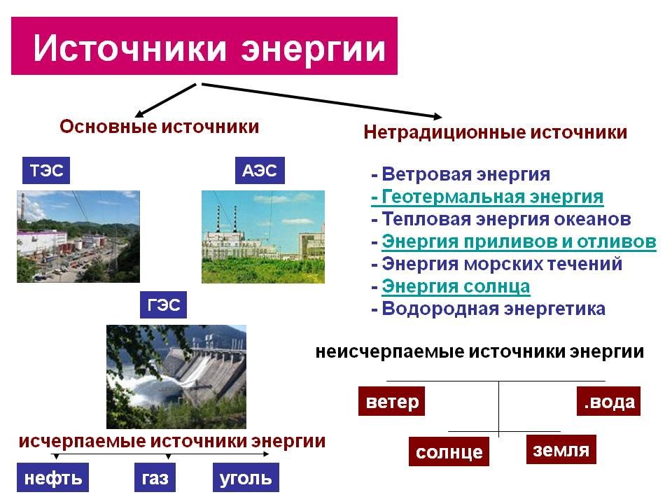

Основные современные источники получения энергии (особенно ископаемое топливо) можно рассматривать в качестве средства решения энергетических проблем на ближайшую перспективу. Это связано с их исчерпанием и неизбежным загрязнение среды. В этой связи важно познакомится с возможностями использования новых источников энергии, которые позволили бы заменить существование. К таким источникам относится энергия солнца, ветра, вод, термоядерного синтеза и других источников.

· Солнце как источник тепловой энергии

· Солнце как источник электрической энергии

· Использование солнечной энергии через фотосинтез и биомассу

· Ветер как источник энергии

· Возможности использования нетрадиционных гидроресурсов

· Термоядерная энергетика

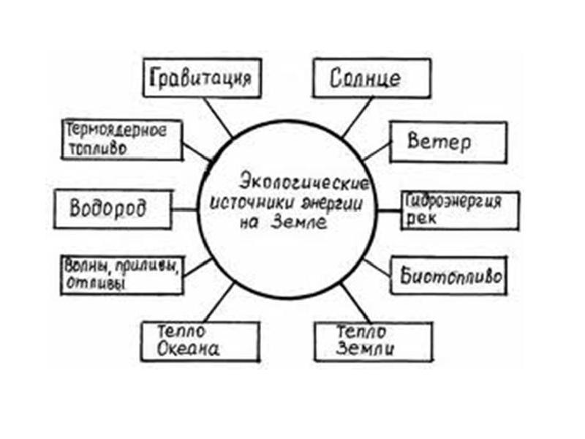

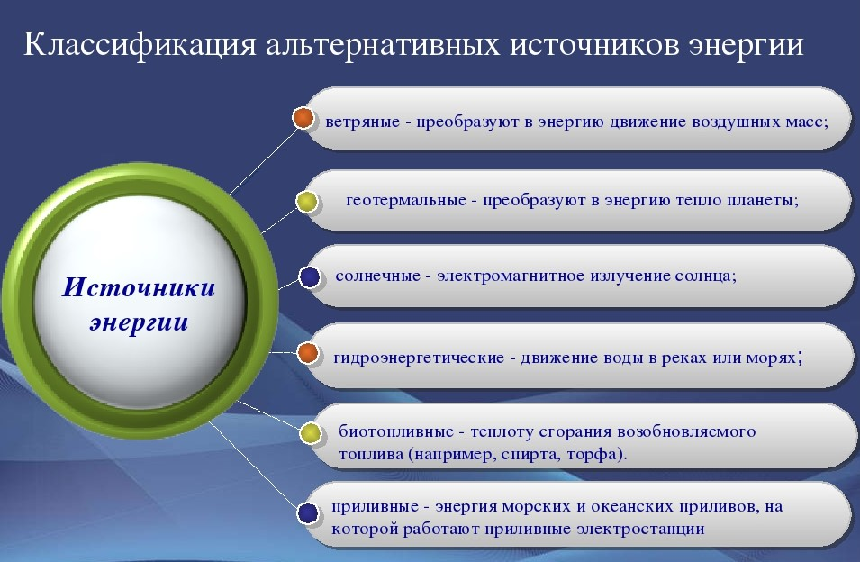

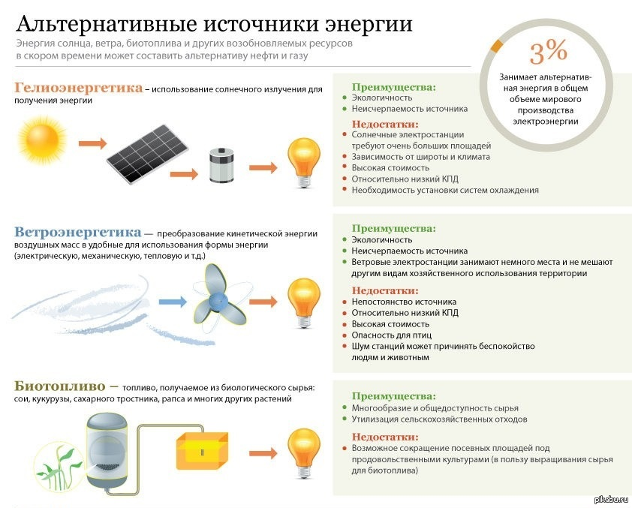

Солнце как источник тепловой энергии - это практически неисчерпаемый источник энергии. Ее можно использовать прямо (посредством улавливания техническими устройствами) или опосредственно через продукты фотосинтеза, круговорот воды, движение воздушных масс и другие процессы, которые обусловливаются солнечными явлениями. Использование солнечного тепла - наиболее простой и дешевый путь решения отдельных энергетических проблем. Подсчитано, что в США для обогрева помещений и горячего водоснабжения расходуется около 25% производимой в стране энергии. В северных странах, в том числе и в латвии, эта доля заметно выше. Между тем значительна доля тепла, необходимого для этих целей, может быть получена посредством улавливания энергии солнечных лучей. Эти возможности тем значительнее, чем больше прямой солнечной радиации поступает на поверхность земли. Наиболее распространено улавливание солнечной энергии посредством различного вида коллекторов. В простейшем виде это темного цвета поверхности для улавливания тепла и приспособления для его накопления и удержания. Еще более просты нагревательные системы пассивного типа. Циркуляция теплоносителей здесь осуществляется в результате конвекционных токов: нагретых воздух или вода поднимается вверх, а их место занимают более охлажденные теплоносители. Целенаправленное использование солнечной энергии пока не велико, но интенсивно увеличивается производство различного рода солнечных коллекторов.

Солнце как источник электрической энергии - преобразование солнечной энергии в электрическую возможно посредством использования фотоэлементов, в которых солнечная энергия индуцируется в электрический ток безо всяких дополнительных устройств. Хотя КПД таких устройств невелик, но они выгодны медленной изнашиваемостью вследствие отсутствия каких-либо подвижных частей. Основные трудности применения фотоэлементов связаны с их дороговизной и занятием больших территорий для размещения. Проблема в какой-то мере решаема за счет замены металлических фотопреобразователей энергии эластичными синтетическими, использования крыш и стен домов для размещения батарей, выноса преобразователей в космическое пространство и т.п.

Второй путь преобразования солнечной энергии в электрическую связан с превращением воды в пар, который приводит в движение турбогенераторы. В этих случаях для энергонакопления наиболее часто используются энергобашни с большим количеством линз, концентрирующих солнечные лучи, а также специальные солнечные пруды. Сущность последних заключается в том, что они состоят из двух слоев воды: нижнего с высокой концентрацией солей и верхнего, представленного прозрачной пресной водой.

Роль материала, накапливающего энергию, выполняет солевой раствор. Нагретая вода используется для обогрева или превращения в пар жидкостей, кипящих при невысоких температурах. Солнечная энергия в ряде случаев перспективна также для получения из воды водорода, который называют «топливом будущего». Разложение воды и высвобождения водорода осуществляется в процессе пропускания между электродами электрического тока, полученного на гелеустановках.

Использование солнечной энергии через фотосинтез и биомассу - в биомассе концентрируется ежегодно меньше 1% потока солнечной энергии. Однако эта энергия существенно превышает ту, которую получает человек из различных источников в настоящее время и будет получать в будущем. Самый простой путь использования энергии фотосинтеза - прямое сжигание биомассы. В последнее время в литературе появились термины «энергетические культуры», «энергетический лес». Под ними понимаются фитоценозы, выращиваемые для переработки их биомассы в газ или жидкое горючее.

Ветер как источник энергии - ветер, как и движущая вода, являются наиболее древними источниками энергии. В течение нескольких столетий эти источники использовались как механические на мельницах, пилорамах, в системах подачи воды к местам потребления. Они же использовались и для получения электрической энергии, хотя доля ветра в этом отношении оставалась крайне незначительной.

Возможности использования нетрадиционных гидроресурсов - гидроресурсы продолжают оставаться важным потенциальным источником энергии при условии использования более экологичных, чем современные, методов ее получения. Имеются расчеты, что на мелких и средних реках можно получить не меньше энергии, чем ее получают на современных крупных ГЭС. В настоящее время имеются турбины, позволяющие получать энергию, используя естественное течение рек, без строительства, плотин. Такие турбины легко монтируются на реках и при необходимости перемещаются в другие места. Хотя стоимость получаемой на таких установках энергии заметно выше, чем на крупных ГЭС, ТЭС или АЭС, но высокая экологичность делает целесообразным ее получение.

Термоядерная энергетика - современная атомная энергетика базируется на расщеплении ядер атомов на два более легких с выделением энергии пропорционально потере массы. Источником энергии и продуктами распада при этом являются радиоактивные элементы. С ними связаны основные экологические проблемы ядерной энергетики. Еще большее количество энергии выделяется в процессе ядерного синтеза, при котором два ядра сливаются в одно более тяжелое, но также с потерей массы и выделением энергии. Исходными элементами для синтеза является водород, конечным - гелий. Оба элемента не оказывают отрицательного влияния на среду и практически неисчерпаемы.

Контрольные вопросы

1. Основные экологические проблемы энергетики, использующей органическое топливо.

2. Какие особо перспективные альтернативные виды энергии?

3. Достоинства и недостатки водородной энергетики.

4. Достоинства и недостатки солнечной энергетики.

5. Экологические проблемы гидроэнергетики.

6. Достоинства и недостатки атомной энергетики.

7. Каковы перспективы обеспечения населения Земли энергоресурсами?

8. В чём суть и опасность «теплового загрязнения»?

9. Как энергетика влияет на изменение климата?

10. Основные причины изменения климата?

11. Плюсы и минусы потепления на планете для России.

12. Каковы пути совершенствования энергетики России?